**TRƯỜNG ĐẠI HỌC MỞ THÀNH PHỐ HỒ CHÍ MINH**

**ĐỒ ÁN LẬP TRÌNH CƠ SỞ DỮ LIỆU**

**QUẢN LÝ HỆ THỐNG BÁN HÀNG SIÊU THỊ ABC**

**Giảng viên hướng dẫn**:Nguyễn Thị Phương Trang

**Nhóm thực hiện**: Nhóm 13

* + - Bùi Xuân Hiếu-1851010045
    - Đào Tiến Đạt- 1851010023
    - Dương Tấn Bửu-1851010015
    - Trần Kim Bảo-1851010014
    - Diệp Hoàng Phi-1851010097

Thành phố Hồ Chí Minh – Năm 2021

**KHOA CÔNG NGHỆ THÔNG TIN**

--------------------------------

**PHÂN CÔNG CÔNG VIỆC**

|  |  |  |
| --- | --- | --- |
| Họ và tên | Các công việc thực hiện | Đánh giá |
| Bùi Xuân Hiếu (Nhóm Trưởng) |  |  |
| Diệp Hoàng Phi |  |  |
| Dương Tấn Bửu |  |  |
| Đào Tiến Đạt |  |  |
| Trần Kim Bảo |  |  |

1. **Giới thiệu đồ án**

Siêu thị ABC là một siêu thị lớn chuyên mua, bán với nhiều hình thức: bán sỉ, bán lẻ……Nguồn hàng chủ yếu do các nhà cung cấp, nhà sản xuất hoặc các công ty trong và ngoài nước cung cấp. Khách hàng của siêu thị là người tiêu dùng, các hiệu tạp hóa nhỏ, những siêu thị khác….Siêu thị có đa dạng các mặt hàng: rau củ quả, thịt, cá, các loại gia vị (nước mắm, bột nêm,….) và các nhu yếu phẩm cần thiết khác. Siêu thị có quầy thu ngân kế toán, các gian hàng để sản phẩm, kho để sản phẩm,….Vì vậy cần một hệ thống quản lý để giúp cho việc quản lý siêu thị được dễ dàng hơn. Các chức năng chính của siêu thị là:

* Quản Lý Nhân Viên (Employee).
* Quản Lý Nhà Cung Cấp (Supplier).
* Quản Lý Khách Hàng (Customer).
* Quản Lý Sản Phẩm (Product).
* Quản Lý Chi Tiết Hóa Đơn (Receipt).
* Quản Lý Chi Tiết Khuyến Mãi (Promotion).
* Đăng Nhập.
* Đăng Ký.
* Report.
* Ngôn ngữ sử dụng: .NET C#.
* Database sử dụng: SQL Server.

1. **Giao diện minh họa các chức năng.**
2. **Giao diện đăng nhập**

Hình 1. Giao diện đăng nhập

* Đây là giao diện khởi động của hệ thống. Muốn vào trong hệ thống chúng ta cần thông qua chức năng đăng nhập của giao diện này.
* Sử dụng tài khoản và mật khẩu đã tạo trước để đăng nhập vào hệ thống theo hai quyền: **Manager** và **Staff.**

1. **Giao diện màn hình chính**

Hình 2. Giao diện màn hình chính

Hình 3. Thẻ manage(tài khoản manager)

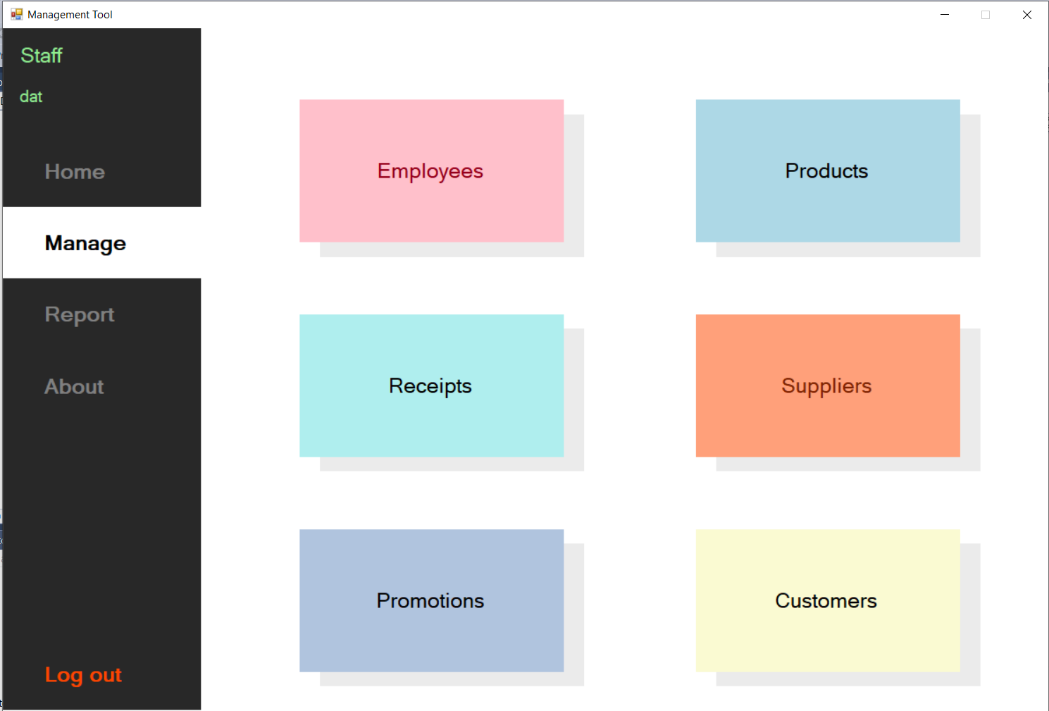

Hình 4 Thẻ manage(tài khoản staff)

Hình 5. Thẻ About

* Ở giao diện màn hình chính hiển thị các tab **Home**, **Manage**, **Report**, **About**.
* Thông qua các tab này người dùng sẽ thực hiện các thao tác truy cập, sử dụng các chức năng của hệ thống cũng như có thể đăng xuất khỏi tài khoản đang sử dụng bằng **Log Out**.
* Đối với người dùng **Staff** sẽ không thể thao tác được với **Employees** và **Suppliers** trong thẻ **Manage**.

1. **Giao diện quản lý nhân viên**

Hình 6. Giao diện quản lý nhân viên.

* Chỉ có người dùng có quyền **Manager** mới được sử dụng chức năng này.
* Tại đây quản lý các thông tin của nhân viên như: họ tên, vị trí làm việc, ngày sinh, thông tin liên hệ,…
* Người dùng **Manager** có thể **cập nhật thông tin**, **thêm** và **xóa** các tài khoản đăng nhập cũng như tạo tài khoản và phân quyền cho các nhân viên khác thông qua chức năng **Manage Login**.
* Khi thực hiện các thao tác trên hệ thống đều hiện các thông báo giúp người dùng sử dụng chính xác chức năng mà mình mong muốn.

1. **Giao diện quản lý đăng nhập**

Hình 7. Giao diện chức năng quản lý đăng nhập

* Sau khi lựa chọn được nhân viên cần thao tác. Người dùng **Manager** có thể thực hiện **tạo tài khoản và gán quyền** cho một nhân viên bất kỳ cũng như **chỉnh sửa thông tin đăng nhập** hoặc **xóa tài khoản được chọn**.
* Khi thực hiện các thao tác trên hệ thống đều hiện các thông báo giúp người dùng sử dụng chính xác chức năng mà mình mong muốn.

1. **Giao diện quản lý sản phẩm**

Hình 8.Giao diện quản lý sản phẩm.

* Tại đây quản lý các thông tin sản phẩm như: danh mục sản phẩm, số lượng, giá cả và trạng thái hàng hóa,…
* Người dùng có thể thực hiện các thao tác **thêm**, **sửa**, **xóa** thông tin các sản phẩm trên giao diện này.
* Khi thực hiện các thao tác trên hệ thống đều hiện các thông báo giúp người dùng sử dụng chính xác chức năng mà mình mong muốn.

1. **Giao diện quản lý nhà cung cấp**

Hình 9.Giao diện quản lý nhà cung cấp.

* Chỉ có người dùng với quyền **Manager** có thể truy cập chức năng này.
* Tại đây quản lý các thông tin về nhà cung cấp như: thông tin quyền sở hữu, địa chỉ, thông tin liên lạc,…
* Người dùng với quyền **Manager** có thể thực hiện các thao tác **thêm**, **sửa**, **xóa** thông tin nhà cung cấp trên giao diện.
* Khi thực hiện các thao tác trên hệ thống đều hiện các thông báo giúp người dùng sử dụng chính xác chức năng mà mình mong muốn.

1. **Giao diện quản lý khách hàng**

Hình 10.Giao diện quản lý khách hàng.

* Tại đây quản lý các thông tin về khách hàng như: họ tên, ngày sinh, địa chỉ, thông tin liên lạc và mã thành viên
* Người dùng có thể thực hiện các thao tác **thêm**, **sửa**, **xóa** thông tin khách hàng trên giao diện này.
* Đối với những khách hàng chưa có mã thành viên, người dùng có thể thêm thành viên cho khách hàng đó thông qua chức năng **Assign Member.**
* Khi thực hiện các thao tác trên hệ thống đều hiện các thông báo giúp người dùng sử dụng chính xác chức năng mà mình mong muốn.

1. **Giao diện đăng ký thành viên**

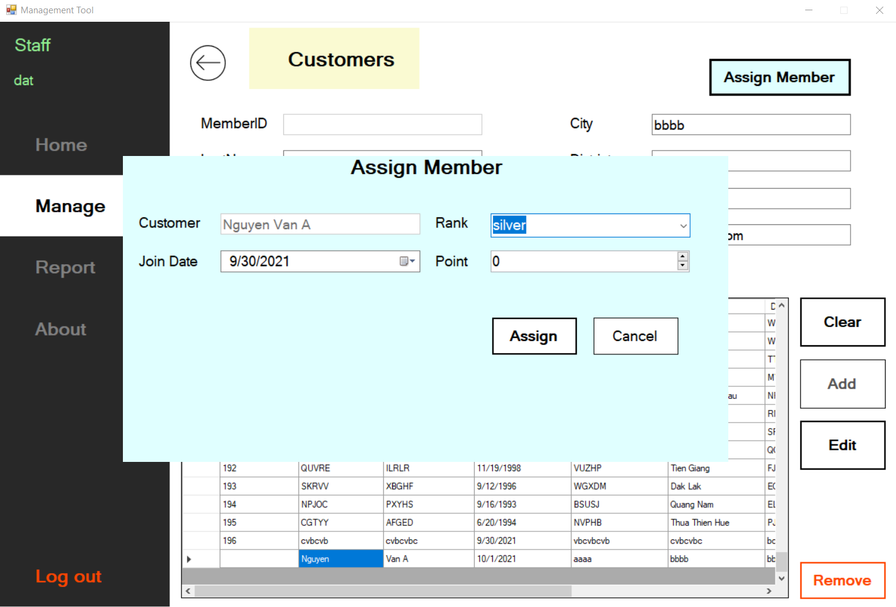

Hình 11.Giao diện chức năng đăng ký thành viên

* Tại giao diện **Assign Member**, người dùng có thể tạo mới thành viên cho một khách hàng cụ thể.
* Mã thành viên mới của khách hàng sẽ được hiển thị trong danh sách ở giao diện quản lý khách hàng.
* Khi thực hiện các thao tác trên hệ thống đều hiện các thông báo giúp người dùng sử dụng chính xác chức năng mà mình mong muốn.